Guía de aprendizaje
Nombre del Estudiante |  |  | Curso: 1 año A
Nombre del Estudiante |  |  | Fecha: 04 al 08 de mayo
Unidad: 0 | “Que siento”
O.A.(s): | Escuchar cualidades del sonido (altura, timbre, intensidad, duración) y elementos del lenguaje musical (pulsos, acentos, patrones, secciones), y representarlos de distintas formas. OA1
Docente: | Oriana Salinas Sanhueza | Asignatura: | Música

Las notas musicales

Las notas musicales son sonidos, frecuencias o vibraciones por segundo. Cada sonido tiene un nombre que es DO-RE-MI-FA-SOL-LA-SI. Las notas se escriben en un pentagrama y al inicio ponemos una llave de sol para ubicar las notas.
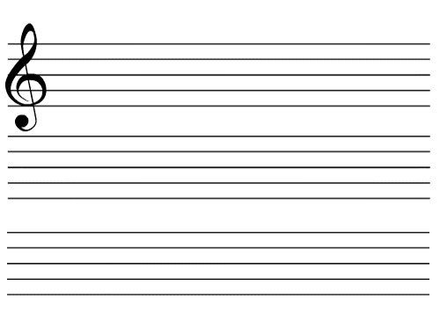
Pentagrama
Pentagrama con llave de sol

Pentagrama con notas musicales
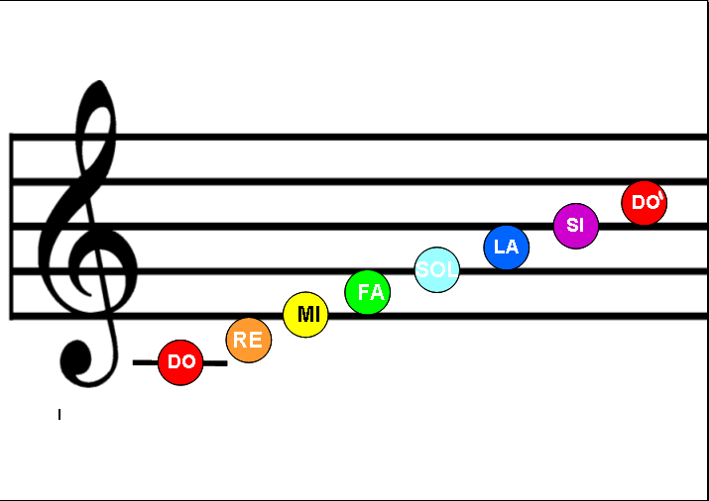

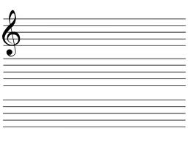
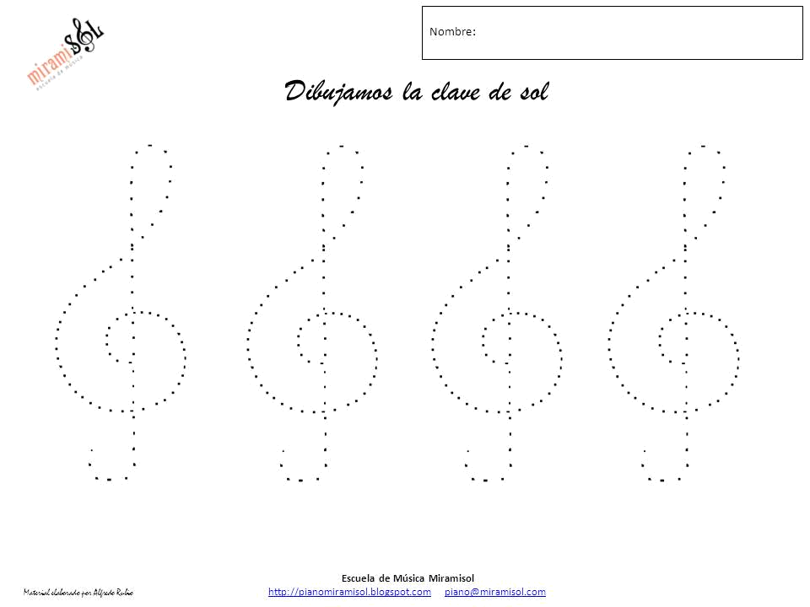

Marca la llave de sol y ubica las notas según corresponda

DO RE MI FA SOL LA SI RE RE SI LA MI FA DO SOL

